**Amanaschule**

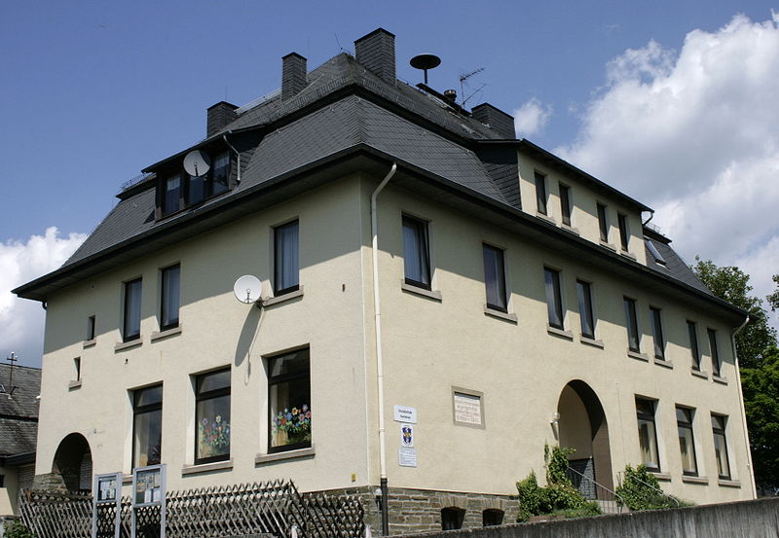



Seelbacher Straße 20 65606 Villmar-Aumenau

🕿06474/8118 Email: [info@schule-aumenau.de](mailto:info@schule-aumenau.de)

🗎 06474/882641 Homepage: www.amanaschule.de

Aumenau, 16.12.24

Liebe Eltern, liebe Erziehungsberechtigte,

das Jahr neigt sich dem Ende zu und ich möchte Ihnen auf diesem Weg noch einige Informationen zukommen lassen.

**Letzter Schultag am 20.12.24**

Am Freitag endet der Unterricht für alle Kinder nach der 3. Stunde um **10.45 Uhr** und die Weihnachtsferien beginnen. Um **10.00 Uhr** feiern wir in der evangelischen Kirche eine **kleine Andacht**, wer es sich zeitlich einrichten kann, ist dort herzlich willkommen.

**Erreichbarkeit in den Weihnachtsferien**

Am **Mittwoch, 08.01.25**, ist die Schule von **10 bis 12 Uhr** besetzt. Sie erreichen uns dann telefonisch oder per Mail.

**Nach den Weihnachtsferien**

Der Unterricht beginnt für alle Klassen am **Montag, 13.01.25**, um 8.00 Uhr nach Plan.

**Zeugnisausgabe**

Am **Freitag, 31.01.25**, endet das erste Schulhalbjahr mit der Zeugnisausgabe für die Klassen 3 und 4. Der Schultag endet für alle Kinder nach der 3. Stunde **um 10.45 Uhr**.

**Elternsprechtag**

Unser Elternsprechtag findet am **Samstag, 15.02.25**, statt. Hierzu erhalten Sie vorab die Möglichkeit, sich über IServ für Gesprächstermine einzutragen.

**Fastnachtstage**

Am **Rosenmontag, 03.03.25**, findet **kein Unterricht** statt (beweglicher Ferientag). Am **Fastnachtsdienstag, 04.03.25**, gelten die gewohnten Zeiten. Informationen zu Fastnachtsfeierlichkeiten an diesem Tag erhalten Sie vorab von der Klassenlehrerin Ihres Kindes.

Im Namen des gesamten Teams möchte ich mich für die gute, vertrauensvolle Zusammenarbeit mit Ihnen im Jahr 2024 bedanken.

Ihnen und Ihren Familien ruhige, besinnliche Weihnachtstage, schöne Weihnachtsferien und einen guten, gesunden Start ins Jahr 2025!

Herzliche Grüße,

Annika Rosam, Rektorin

Anbei noch einige Informationen zu den digitalen Entwicklungen unserer Schule:

**IServ**

Unser Schulträger, der Landkreis Limburg-Weilburg, stellt seinen Schulen seit einiger Zeit die Schulplattform „IServ“ zur Verfügung. Informationen dazu haben Sie bereits mit den Anmeldedaten erhalten. Die Schulplattform bietet zahlreiche Möglichkeiten, die Kommunikation von Schülern, Eltern und Lehrkräften zu erleichtern und wird immer wieder erweitert.

Die Schülerkonten sind notwendig, um Elternzugänge zu erstellen, werden aber erst für die Kinder der Klasse 3 und 4 interessant und im Unterrichtszusammenhang genutzt.

Über Ihre Elternaccounts können zukünftig Elternbriefe verteilt, Rückmeldung eingeholt und Kinder krankgemeldet werden. Zudem gibt es einen datenschutzkonformen Messenger und viele weitere nützliche Funktionen, die wir nach und nach nutzen möchten. Weitere Informationen zum Elternaccount finden Sie hier:

<https://iserv.de/user/data/flex-objects/downloads.yaml/f6f70b2cfbb635b07609196a30eb34af/IServ_Schulplattform-Schnelleinstieg-Eltern.pdf>

**Die Nutzung von IServ ist verpflichtend** – nach den Weihnachtsferien werden Sie Informationen möglichst nur noch auf diesem Weg erhalten.

*Bitte melden Sie sich, wenn noch nicht geschehen, im Portal an.* Bei Fragen und Problemen nutzen Sie bitte den obenstehenden Link oder wenden sich an die Schule.

**Anton-App**

Die Anton-App bietet Übungsaufgaben für alle Fachbereiche der Grundschule und darüber hinaus. Jedes Kind hat einen Zugang zur Anton-App erhalten. Über diesen kann die Klassen- oder Fachlehrkraft Aufgaben vorschlagen („pinnen“), die dann überwiegend zuhause, ab und zu auch in der Schule, zum Üben bearbeitet werden können. Die Bearbeitung ist freiwillig.

**Antolin**

Antolin ist ein Lese-Portal, das die Lesekompetenz und -freude der Kinder fördern soll. Jedes Kind hat einen Zugang zu Antolin erhalten. Hier können zu Büchern, die gelesen oder vorgelesen wurden, Fragen beantwortet und Rätsel gelöst werden. Die Bearbeitung ist freiwillig. Am Ende eines bestimmten Zeitraums können die Kinder über eine Punktewertung eine Rückmeldung in Form einer Urkunde erhalten.

Falls eine Lehrkraft dieses Medium nutzen möchte, um Fragen zu einer in der Schule gelesenen Lektüre zu stellen, erhalten die Kinder einen entsprechenden Hinweis.

**Lernmax**

Nach den Weihnachtsferien erhält ihr Kind zudem einen Zugang zum Lernportal „Lernmax“. Dort finden sich Übungsaufgaben zu Deutsch und Mathematik, die vorrangig in der Lernzeit genutzt werden sollen. Die Übungsaufgaben werden bei jeder Nutzung neu generiert, so dass ein Inhalt mehrfach immer wieder geübt werden kann. Zudem kann die Lehrkraft Informationen zum Lernstand erheben und jedem Kind passende Aufgaben, je nach Notwendigkeit, zuordnen.

Die Nutzung von „Lernmax“ ist kostenpflichtig – die Kosten werden in diesem Schuljahr von der Schule übernommen.